 | COLÉGIO PEDRO II - CAMPUS SÃO CRISTÓVÃO III  1ª SÉRIE – MATEMÁTICA I

REFORÇO 1 – MAT I – CONJUNTOS - GABARITO

1) Dados os conjuntos A = $\left\{2,5,\left\{2\right\}\right\}$, B = $\left\{0,2,φ\right\}$ e C = $\left\{2,6,\left\{2,6\right\},\left\{φ\right\}\right\}$, assinale verdadeiro(V) ou falso(F) nas afirmativas abaixo:

( F) 2 ⊂ A
( V) 5 ∈ A
(V ) {2} ⊂ A
( V) {2} ∈ A
(F ) {2,5} ∈ A
(V ) {2,5} ⊂ A
( F) {0,2} ∈ B
( V) {0, φ} ⊂ B
(F ) {{0,2}} ⊂ B
(V ) {2,6} ⊂ C
( V) {2,6} ∈ C
(V ) {φ} ∈ c
(F ) {φ} ∈ B
( V) φ ∈ B
( V) φ ⊂ B
( V) φ ⊂ φ
(F ) φ ∈ φ
( V) O Conjunto das Partes de C tem 16 elementos.
(V ) B tem 8 subconjuntos.
(F ) A∩B∩C = 2
(F ) A – C = {5}
(F ) B – C = {0}

2) Após um jantar, foram servidas as sobremesas X e Y. Sabe-se que das 10 pessoas presentes, 5 comeram a sobremesa X, 7 comeram a sobremesa Y e 3 comeram as duas. Quantas pessoas não comeram nenhuma das sobremesas?
a) 1
b) 2
c) 3
d) 4

GABARITO: A
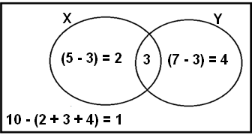

3) Sejam A e B são dois conjuntos tais que (A – B) possui 30 elementos, A ∩ B tem 10 elementos e AUB tem 48 elementos. Determine o número de elementos de B – A.

GABARITO:
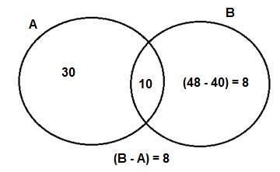
4) Uma pesquisa numa turma mostrou que os alunos utilizam 3 marcas diferentes de sabonete: A, B e C. Feita uma pesquisa de mercado colheram-se os resultados tabelados abaixo:
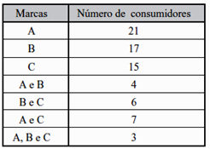
Determine:
a) o número de pessoas consultadas.
b) o número de pessoas que consomem ao menos duas marcas.
c) o número de pessoas que não consomem o sabonete A.

GABARITO:
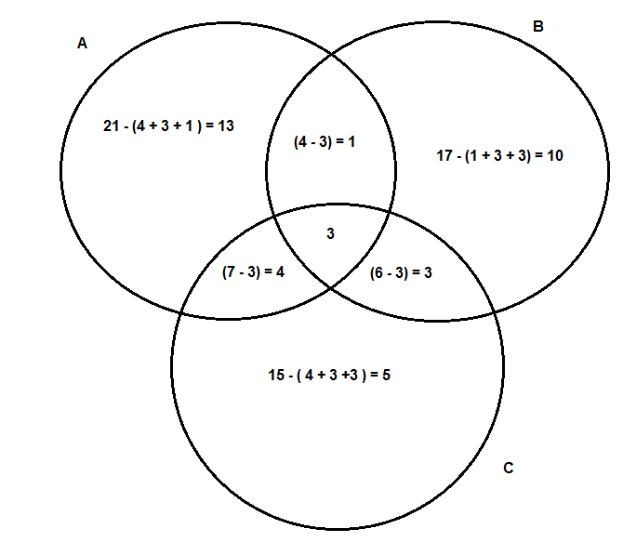
a) 13 + 1 + 3 + 4 + 3 + 10 + 5 = 39
b) 1 + 4 + 3 + 3 = 11
c) 10 + 3 + 5 = 18

5) As marcas de cerveja mais consumidas em um bar, num certo dia, foram A, B e S. Os garçons constataram que o consumo se deu de acordo com a tabela a seguir:
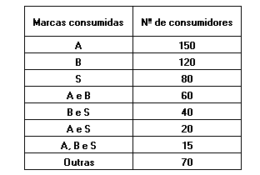
a) Quantos beberam cerveja no bar, nesse dia?
b) Dentre os consumidores de A, B e S, quantos beberam apenas duas dessas marcas?
c) Quantos não consumiram a cerveja S?
d) Quantos não consumiram a marca B nem a marca S?

GABARITO:
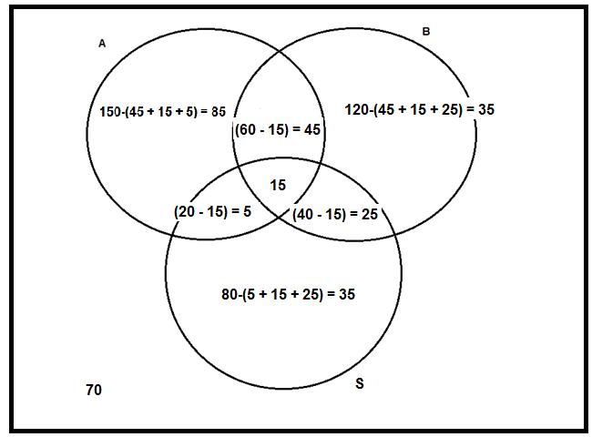
a) 85 + 45 + 35 + 15 + 5 + 25 + 35 + 70 = 315
b) 45 + 5 + 25 = 75
c) 85 + 45 + 35 + 70 = 235
d) 85 + 70 = 155

6) Sejam os conjuntos abaixo:

A = { x∈ N/ x² - 7x + 6 = 0}; B = { x ∈ N/ x² + x – 2 = 0} e C = { x ∈ Z/ x² - 5x = 0}
Determine:
a) A U B b) A ∩ B c) A – C d) C – B

GABARITO:
$$\begin{aligned}i) x^{2}−7x+6=0→x=\frac{−(−7)±\sqrt{(−7)^{2}−4\text{.}1\text{.}6}}{2\text{.}1}→x=\frac{7±\sqrt{\text{25}}}{2}→x=\frac{7±5}{2} \\ x_{1}=6 e x_{2}=1\text{.} \text{Por}\text{tan}\text{to}, A=\left\{1,6\right\} \\ \text{ii}) x^{2}+x−2=0→x=\frac{−(1)±\sqrt{(1)^{2}−4\text{.}1\text{.}(−2)}}{2\text{.}1}→x=\frac{−1±\sqrt{9}}{2}→x=\frac{−1±3}{2} \\ x_{1}=−2 e x_{2}=1\text{.} \text{Por}\text{tan}\text{to}, B=\left\{1\right\} \\ \text{iii}) x^{2}−5x=0→x\text{.}(x−5)=0→x_{1}=0 e x_{2}=5\text{.} \text{Por}\text{tan}\text{to}, C=\left\{0,5\right\} \\ \end{aligned}$$

a) A ∪ B = {1,6} b) A ∩ B = {1} c) A – C = {1,6} d) C = B = {0,5}
7) Dos 30 candidatos a vagas em certa empresa, sabe-se que 18 são do sexo masculino, 13 são fumantes e 7 são mulheres que não fumam. Quantos candidatos masculinos não fumam?

GABARITO:
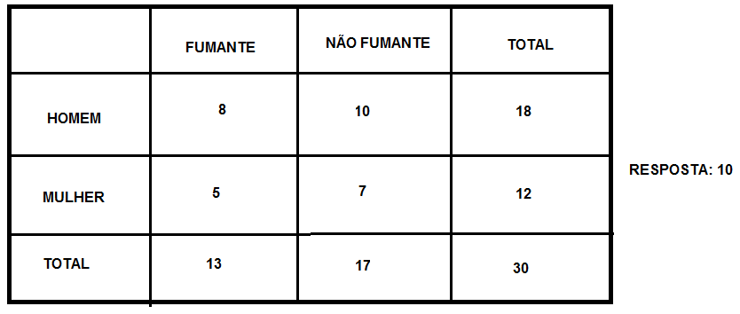
8) Sejam x e y números tais que os conjuntos {2, 6, 8, 9} e {9, x, y, 2} sejam iguais. Então, podemos afirmar que:
a) x = 6 e y = 8
b) x ≠ 6
c) y ≠ 8
d) x + y = 14
e) x + y = 11

GABARITO: D
Pela igualdade de conjuntos, podemos ter: x = 6 e y = 8 ou x = 8 e y = 6. Logo, x + y = 14.
9) Dado um conjunto A, chamam-se subconjuntos triviais de A: o próprio A e o conjunto vazio. Todos os demais são chamados de subconjuntos próprios.
Se o conjunto A tem 254 subconjuntos próprios, determine n(A).

GABARITO:
O número de subconjuntos de um conjunto com n elementos é calculado pela potência 2^{n}, incluindo os triviais. No caso, temos:

$$\begin{aligned}\begin{aligned}\left\{n(\text{Subconjuntos})=n({\text{Subconjuntos}}_{\text{próprios}})+n(\text{triviais})=2^{n} | \right.\end{aligned} \\ \end{aligned}$$
10) Se A, B e A ∩ B são conjuntos com 90, 50 e 30 elementos, respectivamente, então o número de elementos do conjunto A ∪ B é:
a) 10 b) 70 c) 85 d) 110 e) 170

GABARITO: D
SOLUÇÃO 1:
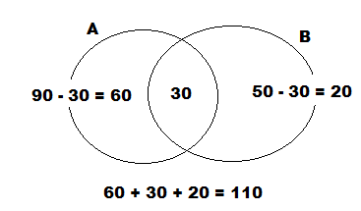
SOLUÇÃO 2:
n(A∪B) = n(A) + n(B) – n(A∩B)
n(A∪B) = 90 + 50 – 30
n(A∪B) = 110

